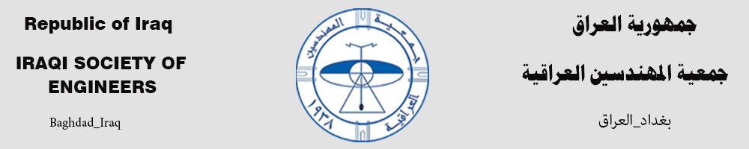

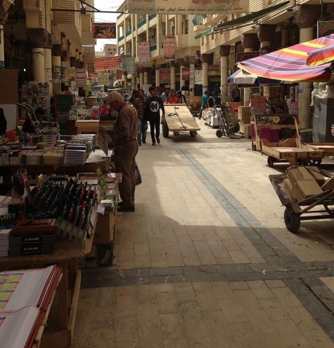
شارع المتنبي
يقع شارع المتنبي في وسط العاصمة العراقية بغداد بالقرب من منطقة الميدان وشارع الرشيد. ويعتبر شارع المتنبي السوق الثقافي لأهالي بغداد حيث تزدهر فيه تجارة الكتب بمختلف أنواعها ومجالاتها وينشط عادة في يوم الجمعة، ويوجد فيهِ مطبعة تعود إلى القرن التاسع عشر، كما يحتوي على عدد من المكتبات التي تضم كتباً ومخطوطات نادرة إضافة إلى بعض المباني البغدادية القديمة، ومنها مباني المحاكم المدنية قديماً والمسماة حالياً بمبنى القشلة، وهي المدرسة الموفقية التي بناها موفق الخادم، وكانت هذه المدرسة في موقع مبنى القشلة الحالي (والذي كان موضع مديرية العقاري "الطابو" ووزارة العدل في العهد الملكي) و يقابلها المركز الثقافي المطل على نهر دجلة حيث ان المركز يحتوي على عدد كبير من القاعات لعمل الندوات والمحاضرات الثقافية، وان باحة المركز الثقافي تتميز بتجمع الفنانين والمثقفين كل يوم جمعة وهو مركز اللقاءات التلفزيونية ومنصة للأعلام بالإضافة إلى وجود معرض دائم للرسم على الخشب والزجاج يجسد التراث البغدادي يقوم بادارة المعرض زوج وزوجته و هما من الرسامين المبدعين، وفي نهاية شارع المتنبي يقع مقهى الشابندر التراثي القديم، والشارع حالياً هو سوق لبيع الكتب والمجلات القديمة والحديثة.

